CENTRO UNIVERSITÁRIO SENAC

SANTO AMARO

Bacharelado em Jogos Digitais - 2025/1

# Agentes Inteligentes em Games

Prof. Esp. Eduardo Albino Gonelli

Componentes do grupo:

Nome:

Nome:

Nome:

Nome:

**Objetivo da atividade**: Nesta atividade vocês exercitarão a capacidade de observação para projetar um agente inteligente com base em uma referência. *Responder diretamente neste documento e, se desejar, adicionar imagens para justificar alguma decisão*.

**Critérios de avaliação**: As perguntas desta atividade são subjetivas, portanto, não existe uma resposta padrão. Serão considerados os seguintes critérios de avaliação:

* **Compreensão conceitual (25%)**: Se demonstraram entendimento da matéria e dos conceitos abordados em aula sobre agentes inteligentes;
* **Justificativa das decisões (25%)**: Se forneceram justificativas bem fundamentadas para o design do agente;
* **Criatividade (15%)**: Se apresentaram soluções criativas além do óbvio;
* **Detalhamento (15%)**: Se exploraram os conceitos com o detalhamento e profundidade adequados;
* **Viabilidade (10%)**: Se as soluções são viáveis para implementar no jogo;
* **Clareza na resposta (10%)**: Se vocês comunicaram bem suas ideias de forma clara e lógica.

# Atividade 1 - Projeto de Agente Inteligente

Como foi discutido em aula, agentes inteligentes não são necessariamente agentes que passam por sistema de aprendizado de máquina ou que estão em constante aprendizado no ambiente, mas são aqueles que são projetados para se comportar de maneira específica em determinado ambiente. Aproveitando o conteúdo da aula 1 e a experiência que adquiriram até este semestre, propõe-se a seguinte atividade:

**Analise a figura abaixo:**

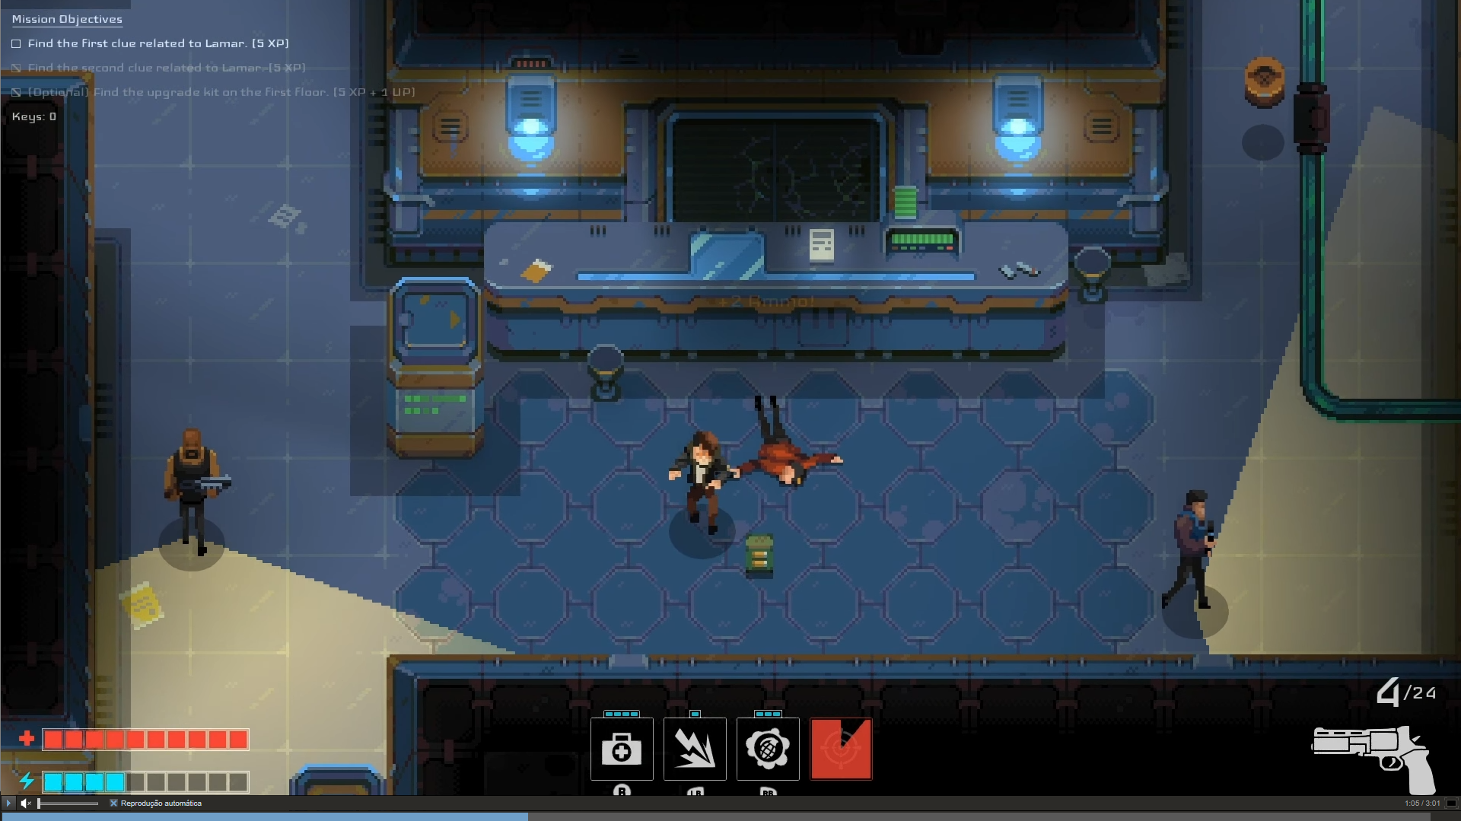

Fonte: Disjunction (APE TRIBE GAMES, 2018)

Nela podemos observar dois inimigos realizando a patrulha e o personagem ao centro com um inimigo derrubado. Observe também o campo de visão dos inimigos, destacado com a iluminação amarela.

## Pensando no Game Design, responda:

1) Ignorando o que o estúdio aplicou ao jogo (se você já jogou ou assistiu algum gameplay), qual seriam os comportamentos esperados dos inimigos enquanto o personagem não estiver no campo de visão deles?

2) O personagem entrou no campo de visão deles, qual os comportamentos esperados?

3) Se o personagem fugiu e se escondeu, o que o agente inimigo deve fazer?

4) Se o agente inimigo, durante a patrulha de rotina, não encontrou o personagem, mas encontrou o corpo de outro agente no chão, o que vocês projetariam neste caso?

5) Os agentes inimigos carregam armas e, logicamente, devem disparar no personagem. Qual comportamento vocês projetariam ao acabar a munição do agente inimigo? Se o personagem principal carregasse uma arma, o comportamento do agente inimigo projetado seria diferente?

Respostas:

## Agora, com base no conhecimento técnico do grupo e, se necessário, complementado por pesquisas na internet, responda (não precisa de código, apenas a ideia):

1) Como podemos definir a rota de patrulha na Unity? Como vocês aplicariam isso em um projeto 2D? E em um projeto 3D?

2) Que tipos de sensores podemos projetar para que os inimigos detectem o personagem? Explorem todos os que forem possíveis e indiquem, se possível, quais consumiriam menos recursos.

3) Quais seriam as condições para o inimigo perseguir o jogador, disparar, fugir, se esconder ou atacar de perto? O que vocês deveriam levar em consideração nos status do inimigo ao configurar esse comportamento?

Respostas:

## Com base no desempenho do grupo na realização desta atividade, responda:

1) O que cada um do grupo conseguiu contribuir neste trabalho sem a necessidade de consultar a internet (indicar os nomes como a experiência adquirida ao longo do curso contribuiu para a elaboração das respostas)?

2) Quais foram os tópicos desta atividade que exigiram pesquisas complementares na internet (novo conhecimento)?

Respostas: